No.2009-0115
2009/9/10
株式会社 ブリッツ
新商品のご案内
適合車種情報
メーカー (Maker) | TOYOTA
車種 （Vehicle） | iQ
年式 (Model Year) | 08/11-
型式 （Model） | KGJ10
エンジン型式 （E/G Model） | 1KR-FE
備考 （Remarks） | -
発売日 | 9月14日（月）
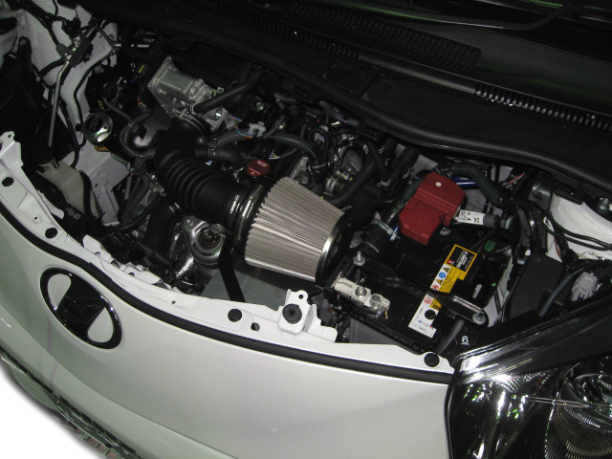

商品情報
商品名  (Product Name) | コアタイプ  （Core Type） | 税込価格  (MSRP w/tax) | 本体価格  (MSRP) | コードNo.  (Code No.) | JANコード  (JAN Code)
SUS POWER AIR CLEANER | C3 | \22,890 | \21,800 | 26170 | 4959094261704
SUS POWER CORE TYPE LM | E3 | \15,540 | \14,800 | 56170 | 4959094561705
SUS POWER CORE TYPE LM RED | E4 | \15,540 | \14,800 | 59170 | 4959094591702

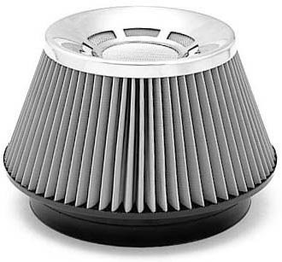
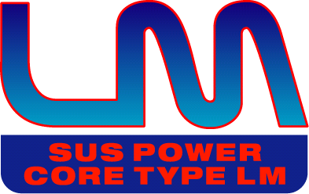
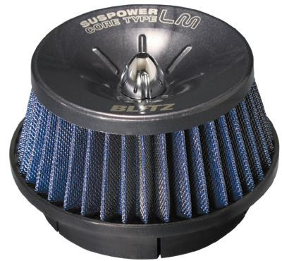
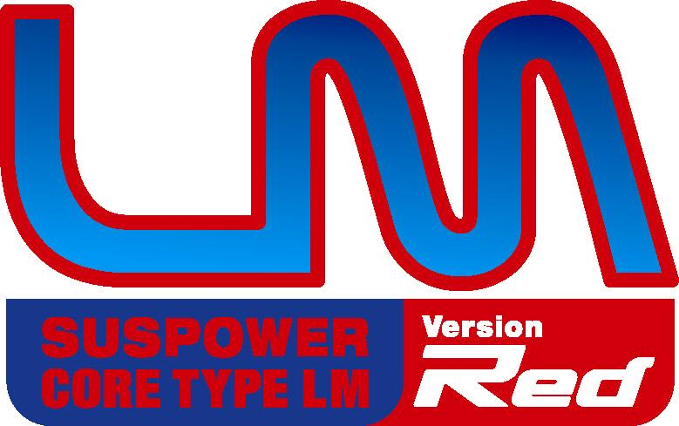

1:業界初。オールステンレスボディ。
2:吸入面積を最大にできる、円錐型ボディ。
高い集塵効果と吸入効率を実現。
3:シャープなエンジン音と吸気サウンドを実現。
4:洗浄すれば、何度でも使用可能。
能力は半永久的。

※画像はSUS POWER CORE TYPE LMです
1:\10,290（税込）～の低価格を実現。
2:乾式特殊繊維で取替交換が可能。
交換フィルターにはブルー、レッドを用意。
3:ステンレスメッシュとの組み合わせで高い
耐久性と強度を実現。
26170：SUS POWER AIR CLEANER

